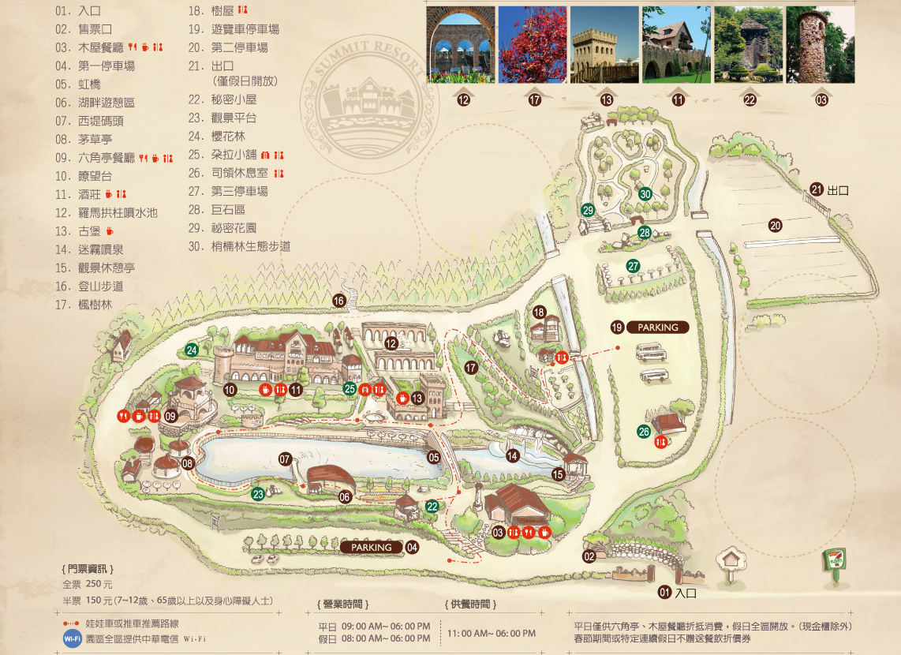
為免不必要浪費，請沿此虛線剪下後傳真

社團法人基隆市藥師公會102年度會員自強活動報名表
※為辦理保險等各項作業敬請字跡工整書寫傳真02-24217388或E-mail：keelung.a99@msa.hinet.net
姓名 | 生日 | 身份證字號 | 聯絡電話 | 身分別及費用 | 上車  地點
 |  |  | 市話：  手機： | □會員500元(保證金)  □5歲↓眷屬500元(保證金)  □眷屬500元(報名費)  □親朋800元(報名費) | □基隆  □台北
 |  |  | 市話：  手機： | □會員500元(保證金)  □5歲↓眷屬500元(保證金)  □眷屬500元(報名費)  □親朋800元(報名費) | □基隆  □台北
 |  |  | 市話：  手機： | □會員500元(保證金)  □5歲↓眷屬500元(保證金)  □眷屬500元(報名費)  □親朋800元(報名費) | □基隆  □台北
聯絡人：  地 址：  E-MAIL： |  |  |  | 繳費方式：  □現金或現金袋掛號  □轉帳或匯款  轉帳帳號末5碼：  轉帳帳號戶名：
基隆一信(114) 帳號：0042-20-030103-8 戶名：社團法人基隆市藥師公會

